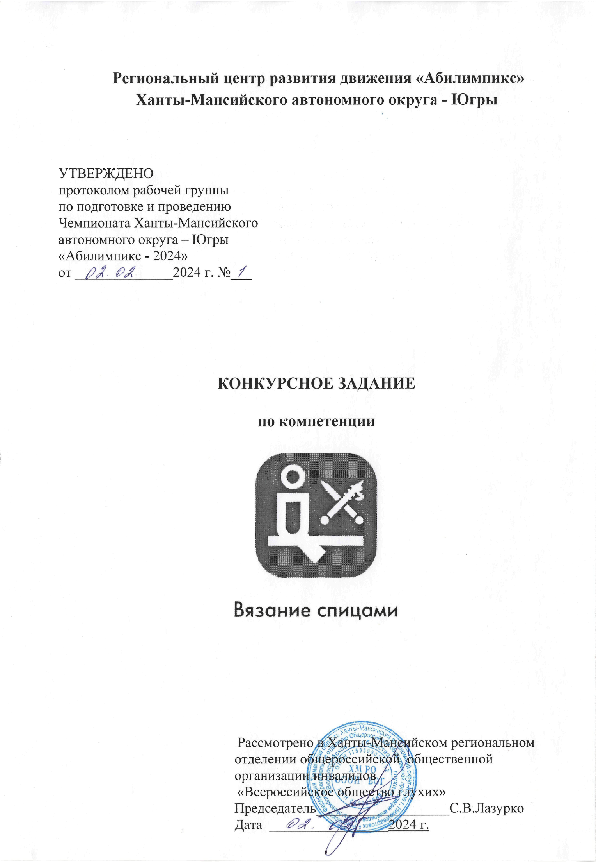

**Содержание**

**1. Описание компетенции**

**1.1. Актуальность компетенции**

Вязание спицами смело можно причислить к самым старинным видам рукоделия, которое перестало быть чисто практическим ремеслом и переросло в настоящее искусство. В наши дни это один из любимых видов рукоделия. Ручное вязание издавна присутствовало в одежде и в моде.

**Вязание** — процесс изготовления полотна или [изделий](https://ru.wikipedia.org/wiki/%D0%98%D0%B7%D0%B4%D0%B5%D0%BB%D0%B8%D0%B5) (обычно [элементов](https://ru.wikipedia.org/wiki/%D0%AD%D0%BB%D0%B5%D0%BC%D0%B5%D0%BD%D1%82_(%D1%84%D0%B8%D0%BB%D0%BE%D1%81%D0%BE%D1%84%D0%B8%D1%8F)) [одежды](https://ru.wikipedia.org/wiki/%D0%9E%D0%B4%D0%B5%D0%B6%D0%B4%D0%B0) или предметов [интерьера](https://ru.wikipedia.org/wiki/%D0%98%D0%BD%D1%82%D0%B5%D1%80%D1%8C%D0%B5%D1%80)) из одной или нескольких [нитей](https://ru.wikipedia.org/wiki/%D0%9D%D0%B8%D1%82%D0%BA%D0%B8) путём изгибания их в [петли](https://ru.wikipedia.org/wiki/%D0%9F%D0%B5%D1%82%D0%BB%D1%8F_(%D1%8D%D0%BB%D0%B5%D0%BC%D0%B5%D0%BD%D1%82_%D1%83%D0%B7%D0%BB%D0%BE%D0%B2)) и переплетения петель друг с другом с помощью несложных инструментов — вручную (вязальные [крючок](https://ru.wikipedia.org/wiki/%D0%92%D1%8F%D0%B7%D0%B0%D0%BB%D1%8C%D0%BD%D1%8B%D0%B9_%D0%BA%D1%80%D1%8E%D1%87%D0%BE%D0%BA), [спицы](https://ru.wikipedia.org/wiki/%D0%92%D1%8F%D0%B7%D0%B0%D0%BB%D1%8C%D0%BD%D0%B0%D1%8F_%D1%81%D0%BF%D0%B8%D1%86%D0%B0), [игла](https://ru.wikipedia.org/wiki/%D0%98%D0%B3%D0%BB%D0%B0), [вилка](https://ru.wikipedia.org/wiki/%D0%92%D1%8F%D0%B7%D0%B0%D0%BB%D1%8C%D0%BD%D0%B0%D1%8F_%D0%B2%D0%B8%D0%BB%D0%BA%D0%B0), или просто [на пальцах](https://ru.wikipedia.org/w/index.php?title=%D0%92%D1%8F%D0%B7%D0%B0%D0%BD%D0%B8%D0%B5_%D0%BD%D0%B0_%D0%BF%D0%B0%D0%BB%D1%8C%D1%86%D0%B0%D1%85&action=edit&redlink=1)) или на [вязальной](https://ru.wikipedia.org/wiki/%D0%92%D1%8F%D0%B7%D0%B0%D0%BB%D1%8C%D0%BD%D0%B0%D1%8F_%D0%BC%D0%B0%D1%88%D0%B8%D0%BD%D0%B0) [машине](https://ru.wikipedia.org/wiki/%D0%92%D1%8F%D0%B7%D0%B0%D0%BB%D1%8C%D0%BD%D0%B0%D1%8F_%D0%BC%D0%B0%D1%88%D0%B8%D0%BD%D0%B0) (механическое вязание)[[1]](https://ru.wikipedia.org/wiki/%D0%92%D1%8F%D0%B7%D0%B0%D0%BD%D0%B8%D0%B5#cite_note-1).

Вязание, как технику, относят к видам [плетения,](https://ru.wikipedia.org/wiki/%D0%9F%D0%BB%D0%B5%D1%82%D0%B5%D0%BD%D0%B8%D0%B5) применяют для изготовления предметов одежды ([носки,](https://ru.wikipedia.org/wiki/%D0%9D%D0%BE%D1%81%D0%BA%D0%B8) [перчатки](https://ru.wikipedia.org/wiki/%D0%9F%D0%B5%D1%80%D1%87%D0%B0%D1%82%D0%BA%D0%B8), [шапки](https://ru.wikipedia.org/wiki/%D0%A8%D0%B0%D0%BF%D0%BA%D0%B0)) и белья ([салфетки](https://ru.wikipedia.org/wiki/%D0%A1%D0%B0%D0%BB%D1%84%D0%B5%D1%82%D0%BA%D0%B0), [скатерти](https://ru.wikipedia.org/wiki/%D0%A1%D0%BA%D0%B0%D1%82%D0%B5%D1%80%D1%82%D1%8C), [занавески](https://ru.wikipedia.org/wiki/%D0%97%D0%B0%D0%BD%D0%B0%D0%B2%D0%B5%D1%81%D0%BA%D0%B8)), [декорирования](https://ru.wikipedia.org/wiki/%D0%94%D0%B5%D0%BA%D0%BE%D1%80) интерьера.

Благодаря вязанию создаются петли. Они могут быть сделаны из любого вида пряжи, которые идут друг за другом рядком. Связанное изделие состоит из определенного количества рядков из соединенных петель, переплетающихся с последующим и предыдущим рядами. (<https://ru.wikipedia.org/wiki/>)

Различная пряжа (различается: вес, тип волокна, однородность пряжи), размер спиц и тип строчки, всё это даёт возможность получить большое разнообразие трикотажных изделий с многообразием свойств: водонепроницаемость, цвет, толщина, текстура, тепло сохранность, целостность.

Профессия «Вязальщица текстильно-галантерейных товаров» востребована на фабриках, в трикотажных мастерских, частных мастерских модельеров одежды. Вязальщица может быть частным предпринимателем, работать на дому по индивидуальным заказам.

Ссылки на группы в ВК:

<https://vk.com/modnoe.vyazanie> <https://vk.com/club75380739>

[https://comfort-myhouse.ru/rukodelie/drugoe-rukodelie/vyazanie-spiczami-dlya-zhenshhin-](https://comfort-myhouse.ru/rukodelie/drugoe-rukodelie/vyazanie-spiczami-dlya-zhenshhin-modnye-modeli.html/)

[modnye-modeli.html/](https://comfort-myhouse.ru/rukodelie/drugoe-rukodelie/vyazanie-spiczami-dlya-zhenshhin-modnye-modeli.html/) <https://adv.vk.ru/knitting_easy> <https://vk.com/club133962406> <https://gidrukodeliya.ru/vyazanie-aranov> <https://podelunchik.ru/vyazanie-aranov>

Отраслевая принадлежность - легкая промышленность.

**1.2. Ссылка на образовательный и/или профессиональный стандарт (при наличии).**

|  |  |  |
| --- | --- | --- |
| Школьники | Студенты | Специалисты |
| ФГОС нет.  Дополнительное образование (внеурочная деятельность по утвержденной образовательной программе в школе или ДДТ) | ФГОС СПО по профессии 261103.08 «Вязальщица текстильно-галантерейных товаров» | ФГОС СПО по  профессии 261103.08  «Вязальщица текстильно- галантерейных товаров» |

**1.3. Требования к квалификации.**

|  |  |  |
| --- | --- | --- |
| **Школьники** | **Студенты** | **Специалисты** |
| Должен знать:   * правила техники безопасности при работе с колющими и режущими инструментами; правила организации рабочего места и ухода за ним; * что такое контрольный образец и для чего он необходим; * способы набора петель; виды основных петель и способы их вязания; классификацию спиц и требования к ним; виды вспомогательных * петель и способы их вязания; * виды пряжи и ее свойства; * способы закрепления петель по краю полотна; правила ухода за вязаными изделиями; * основы материаловедения и цветоведения; * понятие «раппорт» в изделии;   Должен уметь:  - выбирать пряжу с учётом её свойств;   * оформлять край полотна в зависимости от конкретного изделия; * подбирать спицы в соответствии с пряжей; рассчитывать петли для начала работы; набирать петли по краю полотна; * комбинировать цвета в изделии; * свободно пользоваться схемами и условными обозначениями; формировать отверстия на вязаном полотне; выполнять простейшие узоры * «платочная вязка»; * выполнять трикотажные швы;   - выполнять вязание прямого полотна и по кругу;  Должен иметь навыки:  - подготовки уборки рабочего места;  - соблюдения санитарно-гигиенических правил; подготовки к работе;  - безопасной эксплуатации инструментов;  - оценки качества изделия.  Подготавливать пряжу, определять ее пороки;  Выполнение контрольного образца с соблюдением плотности вязания, расчет количества петель.  - Производить прибавления и убавления | Участник должен знать:   * виды материалов и инструменты, свойства пряжи (плотность, крутка, диаметр, качество пряжи), правила регулирования плотности вязания различных видов переплетений, * понятие контрольный образец, расчет петель, виды основных петель, * способы вязания; * классификация инструмента; * правила подбора пряжи по цвету; * технологический процесс вязания изделия; * нормативы качества изделий; * основные виды дефектов, причины их возникновения, способы предупреждения и устранения; * инструкции по безопасности труда, правила пожарной безопасности.   Должен уметь:   * Вязать трикотажные изделия различных петель. * Читать схемы вязания и условные обозначения. * Проверять качество изделий в процессе работы и после завершения изделия. * Соблюдать требование безопасности труда, пожарной безопасности.   В соответствии с ЕТКС: должен обладать общими компетенциями (ОК), включающими в себя способность:  - Понимать сущность и социальную значимость будущей профессии, проявлять к ней устойчивый интерес.  -Организовывать собственную деятельность, исходя из цели и способов ее достижения.  -Анализировать рабочую ситуацию, осуществлять текущий и итоговый контроль, оценку и коррекцию собственной деятельности, нести ответственность за результаты своей работы.  - Осуществлять поиск информации, необходимой для эффективного выполнения профессиональных задач.  - Использовать информационно- коммуникационные технологии в профессиональной деятельности.  Эффективно общаться с коллегами, клиентами.  Должен обладать профессиональными компетенциями (ПК), соответствующими видам деятельности:  Обслуживание и эксплуатация оборудования.  -подготавливать оборудование к работе.  - проверять исправность инструмента ПК: Контроль качества сырья, процессов вязания и продукции.  Контролировать качество сырья, пряжи, нитей. ПК;  Контролировать качество полуфабриката и готовой продукции, устранять дефекты продукции.  Подготавливать пряжу, определять ее пороки; | Участник должен знать:  - виды материалов и инструменты,   * свойства пряжи (плотность, крутка, диаметр, качество пряжи), * правила регулирования плотности вязания различных видов переплетений, * расчет петель, виды основных петель, способы вязания, * классификация инструмента, * правила подбора пряжи по цвету;   -технологический процесс вязания изделия,   * нормативы качества изделий; * основные виды дефектов, причины их возникновения, способы предупреждения и устранения; * инструкции по безопасности труда, правила пожарной безопасности.   Должен уметь:  -Вязать трикотажные изделия различных переплетений;  - убавления петель.   * Читать схемы вязания и условные обозначения. * Проверять качество изделий в процессе работы и после завершения изделия. * Соблюдать требование безопасности труда, пожарной безопасности.   В соответствии с ЕТКС: должен обладать общими компетенциями (ОК), включающими в себя способность:   * Понимать сущность и социальную значимость будущей профессии, проявлять к ней устойчивый интерес.   - Организовывать собственную деятельность, исходя из цели и способов ее достижения.  - Анализировать рабочую ситуацию, осуществлять текущий и итоговый контроль, оценку и коррекцию собственной деятельности.  - Осуществлять поиск информации, необходимой для эффективного выполнения профессиональных задач.  - Использовать информационно- коммуникационные технологии в профессиональной деятельности.  Эффективно общаться с коллегами, клиентами.  Должен обладать профессиональными компетенциями (ПК), соответствующими видам деятельности:  -Обслуживание и эксплуатация  Оборудования ПК;  -подготавливать оборудование к работ ПК;  -проверять исправность инструмента. ПК;  -работать с профессиональным инструментом ПК;  -процессов вязания и продукции. ПК;  - контролировать качество сырья, пряжи, нитей ПК;  -контролировать качество готовой продукции, устранять дефекты продукции. |

**2.Конкурсное задание.**

**2.1. Краткое описание задания.**

Конкурс проводится с целью определения профессиональных навыков и умений физических лиц с ограниченными возможностями здоровья, совершенствование их профессионального мастерства, пропаганды искусства художественного вязания спицами, выявление наиболее одаренных мастеров среди людей с инвалидностью.

**Школьники:** в ходе выполнения конкурсного задания необходимо связать карандашницу.

**Студенты:** в ходе выполнения конкурсного задания необходимо связать сумочку с листиками.

**Специалисты:** в ходе выполнения конкурсного задания необходимо связать сумку с косами.

**2.2. Структура и подробное описание конкурсного задания.**

|  |  |  |  |  |
| --- | --- | --- | --- | --- |
| **Категория участников** | **Наименование и описание модуля** | **День** | **Время** | **Результат** |
| Школьники | **Модуль 1:**  Вязание контрольного образца | Первый день | 20 мин. | Контрольный образец |
| **Модуль 2:**  Вязание карандашницы | Первый день | 2ч,30 мин | Карандашницы |
| **Модуль 3:**  Закрытие петель изделия, художественная отделка изделия. | Первый день | 10 мин. | Карандашница с декоративной отделкой |
| **Общее время выполнения конкурсного задания – 3 часа** | | | | |
| Студенты | **Модуль 1:**  Вязание контрольного образца | Первый день | 20 мин. | Контрольный образец |
| **Модуль 2:**  Вязание сумки с листочками | Первый день | 3ч.00 мин | Сумка с листочками |
| **Модуль 3:**  Закрытие изделия, художественная отделка изделия. | Первый день | 40 мин. | Сумка с листочками с  Отделкой |
| **Общее время выполнения конкурсного задания – 4 часа** | | | | |
| Специалисты | **Модуль 1:**  Вязание контрольного образца | Первый день | 20 мин. | Контрольный образец |
| **Модуль 2:**  Вязание сумки с косами | Первый день | 3 ч. 10 мин | Сумка с косами |
| **Модуль 3:**  Закрытие петель изделия, художественная отделка изделия | Первый день | 30 мин. | Сумка  с косами с художественной отделкой и ручками |
| **Общее время выполнения конкурсного задания – 4 часа**  **Участник может самостоятельно распределить время на выполнение каждого модуля.** | | | | |

2.3. Последовательность выполнения задания.

**2.3.1. Школьники:**

**Карандашница**

# 

# Сокращения:

**Лиц.-** лицевая петля,

**Изн. –** изнаночная петля,

**П.-** петля,

**Р.-** ряд,

**Вм.-** две петли вместе,

**См. –** сантиметр

# Основной узор – косы из 4 петель; два на два.

# Техника вязания проста — коса состоит из «дорожек» и их перекрещивания.

# «Дорожки» формируются лицевыми петлями, перекрещивание осуществляется путем перемещения петель с одного места на другое.

# При вязании косы необходимо использовать дополнительную спицу, открытую с обеих сторон.

# На нее переносят перекрещенные петли в процессе вязания.

# Дополнительная спица находится перед работой, то перекрещивание будет иметь наклон влево.

# Что бы узор более рельефно выделялся на вязаном полотне, принято косы вывязывать на изнаночной глади, в нашем случае – 1 изнаночная.

**Схема 1**

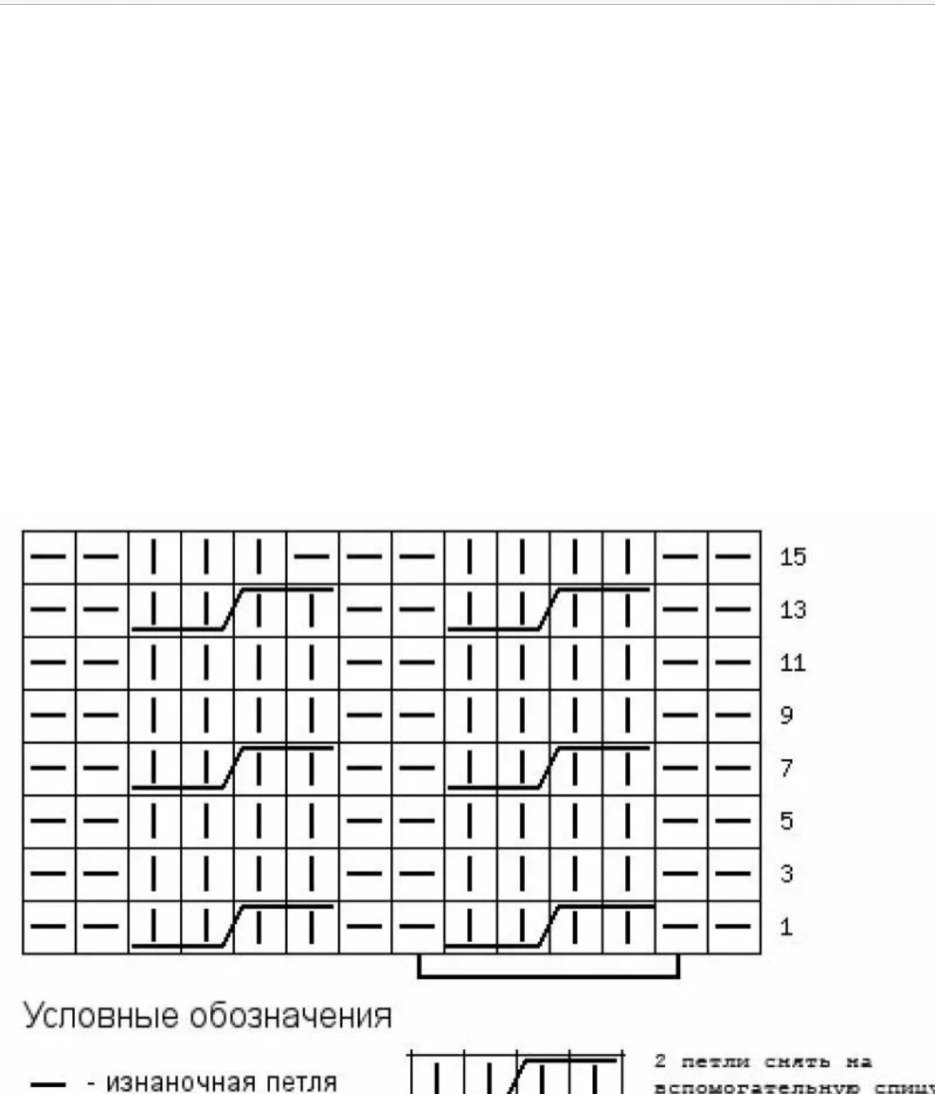

|  |  |
| --- | --- |
| **Условные обозначения** | Изнаночная петля |
|  | Лицевая петля |
|  | 2 петли снять на вспомогательную спицу  и оставляются ПЕРЕД работой; 2лиц.; 2 петли с дополнительной спицы возвращаем на левую спицу и провязываем лиц. |

**Модуль 1:**

# Вязание контрольного образца косами

1. Организовать свое рабочее место;
2. Создать безопасные условия;
3. Образец вяжем на двух спицах.
4. Вязание контрольного образца не менее размера 20 см. на 5 см., основной вязкой.

# Модуль 2:

**Вязание карандашницы**

1. Начнем с того, что сделаем набор из центра круга ранее скрученной на указательном пальце петли. Для этого обкрутите, сделайте двойную петлю, конец нити прижмите указательным пальцем.
2. Не снимая петлю с пальца, делаем набор: * лиц, накид* и так у вас должно получиться 8 петель.
3. Затяните и снимите петлю с пальца.
4. Разделите набранные петли на 4 спицы по две.
5. Вяжем дно карандашницы:

1 ряд: Провяжите лицевыми весь круг.

2 ряд: Следующий ряд 1 лиц. накид, 1 лиц и так далее.

3 ряд и все нечетные вяжем лицевыми.

4 ряд: * 2 лиц., 1 накид. 1 лиц., * и так далее повторяем,

6 ряд: *3 лиц., 1 накид, 1 лиц., * и так далее повторяем,

8 ряд: *4 лиц., 1 накид, 1 лиц., * и так далее повторяем и так далее провязываем ряды пока на четырех спицах не будет 40 петель.

1. Далее вяжем узор косы, по **схеме 1**, до высоты изделия 30 см.

# Модуль 3:

**Закрытие изделий, отделка изделий.**

1. Закрываем изделие.
2. Декорируем изделие.

# 2.3.2 Студенты:

# Сумочка с листочками

# 

**Сокращения:**

**Лиц.-** лицевая петля,

**Изн. –** изнаночная петля,

**П.-** петля,

**Н –** накид

**Р.-** ряд,

**Вм.-** две петли вместе,

**См. –** сантиметр

# Модуль 1:

**Вязание контрольного образца с листом**

1. Организовать свое рабочее место;
2. Создать безопасные условия;
3. Образец вяжется на двух спицах.
4. Вязание контрольного образца не менее размера 20 см. на 5 см., основной вязкой.

# Модуль 2:

**Вязание сумки**

1. Для начала работы наберите 40 петель. Соедините петли в круг и вяжите 15 рядов резинкой 2х2 (2 лицевых, 2 изнаночные), начиная с 2-х лицевых петель.
2. После 15 рядов резинки необходимо сделать отверстия для шнура. Для этого провяжите по схеме: 1 петля резинки, * протяжка, 2 накида, 2вместе лицевой, 6 петель резинки*, 5петель резинки. В следующем ряду накиды провязать так: 1-ый накид – изнаночной петлей, 2-ой накид — изнаночной скрещенной. Далее провязать еще 15 рядов резинкой 2х2.
3. Далее вязать узор с листиками по схеме:
4. 1-й ряд: 3 изнаночные, *1 накид, 1 лицевая, 1 накид, 7 изнаночных*4 изнаночных;
5. 2-й ряд и все четные ряды: все петли вязать лицевыми;
6. 3-й ряд: 3 изнаночные, *1 лицевая, 1 накид, 1 лицевая, 1 накид,1 лицевая, 7 изнаночных*, 4 изнаночных;
7. 5-й ряд: 3 изнаночных, *2 лицевые, 1 накид, 1 лицевая, 1 накид, 2 лицевые, 7 изнаночных*, 4 изнаночных;
8. 7-й ряд: 3 изнаночные, *3 лицевые, 1 накид, 1 лицевая, 1 накид, 3 лицевые, 7 изнаночных*, 4 изнаночных;
9. 9-й ряд: 3 изнаночные, *4 лицевые, 1 накид, 1 лицевая, 1 накид, 4 лицевые, 7 изнаночных*, 4 изнаночных;
10. 11-й ряд: 3 изнаночные, * 5 лицевых, 1 накид, 1 лицевая, 1 накид, 5 лицевых, 7 изнаночных*, 4 изнаночных;
11. 13-й ряд:3 изнаночные, *6 лицевых, 1 накид, 1 лицевая, 1 накид, 6 лицевых, 7 изнаночных*, 4 изнаночных;
12. 15-й ряд: 3 изнаночные, *7 лицевых, 1 накид, 1 лицевая, 1 накид, 7 лицевых, 7 изнаночных*, 4 изнаночных;
13. 17-й ряд: 3 изнаночные, *1 протяжка, 13 лицевых, 2 вместе лицевой, 7 изнаночных*, 4 изнаночных;
14. 19-й ряд: 3 изнаночные, * 1 протяжка, 11 лицевых, 2 вместе лицевой, 7 изнаночных*, 4 изнаночных;
15. 21-й ряд: 3 изнаночные, * 1 протяжка, 9 лицевых, 2 вместе лицевой, 7 изнаночных*, 4 изнаночных;
16. 23-й ряд: 3 изнаночные, *1 протяжка, 7 лицевых, 2 вместе лицевой, 7 изнаночных*, 4 изнаночных.
17. 25-й ряд: 3 изнаночные, *1 протяжка, 5 лицевых, 2 вместе лицевой, 7 изнаночных*, 4 изнаночных;
18. 27-й ряд: 3 изнаночные, * 1 протяжка, 3 лицевых, 2 вместе лицевой, 7 изнаночных*, 4 изнаночных;
19. 29-й ряд: 3изнаночные, *1 протяжка, 1 лицевая, 2 вместе лицевой, 7 изнаночных*, 4 изнаночных;
20. 31-й ряд: 3 изнаночные, * двойная протяжка,7 изнаночных*, 4 изнаночных.
21. Продолжить вязание платочной вязкой. При вязании по кругу схема платочной вязки следующая: 1-ый ряд – все петли изнаночные, 1-ой ряд – все петли лицевые. Связать таким образом 8 рядов, после чего начать убавления для донышка.
22. 1-й ряд: 8 изнаночных, 2 вместе лицевой, продолжить до конца ряда;
23. 2-й ряд: 7 лицевых, 2 вместе лицевой, продолжить до конца ряда. Таким образом убавлять петли пока не останется 12 петель. Все 12 петель скинуть на нить, стянуть и закрепить.

# Модуль 3:

**Закрытие изделия, соединение изделий, отделка изделий**.

1. Теперь нужно связать 2 шнура длиной около 1м каждый. Такая длина понадобиться, что бы было удобно завязать декоративные узлы. Шнуры можно вязать на специальном приспособлении или крючком, как вам больше нравиться, а можно и спицами. Что бы связать шнур спицами наберите на спицы 4 петли и вяжите их лицевыми петлями. Петли не закрывать, а перенести на булавки.
2. Разложите шнур согласно рисунку. Верхнюю петлю при этом оставьте подлиннее — это будет ручка сумочки, а боковые покороче.
3. Шнуры с открытыми петлями на концах продеть в отверстия на сумочке, каждый через 2 соседствующих отверстия. Завязываем узлы, распускаем лишнюю длины и на открытых петлях довязываем листики. Что бы листочки получились двухсторонними, вязать нужно на круговых спицах. Пока вяжется одна сторона листика, другая «ожидает» на леске.
4. Одеваем на одну спицу 2 петли и на другую спицу 2 петли.

1-й ряд: 1 лицевая петля, 1 петлю добавить из протяжки, 1 лицевая петля; то же повторить для другой спицы;

2-й ряд и все четные ряды все петли вязать лицевыми;

3-й ряд: 1 лицевая, 1 накид, 1лицевая, 1 накид, 1 лицевая; повторить на второй спице;

5-й ряд:2 лицевые, 1 накид,1 лицевая, 1 накид, 2 лицевые; повторить для второй стороны листика;

7-й ряд:3 лицевые, 1 накид,1 лицевая, 1 накид, 3 лицевые; повторить;

9-й ряд: 4 лицевые, 1 накид,1 лицевая, 1 накид, 4 лицевые; повторить на второй спице;

11-й ряд: 5 лицевые, 1 накид,1 лицевая, 1 накид, 5 лицевые; повторить;

13-й ряд: 1 протяжка, 9 лицевых, 2 петли вместе лицевой; повторить для второй стороны;

15-й ряд и все четные ряды лицевые петли;

17-й ряд: 1 протяжка, 7 лицевых, 2 петли вместе лицевой; повторить;

19-й ряд: 1 протяжка, 5 лицевых, 2 петли вместе лицевой; повторить на второй спице;

21-й ряд: 1 протяжка, 3 лицевых, 2 петли вместе лицевой; повторить;

23-й ряд: 1 протяжка, 1 лицевая, 2 петли вместе лицевой; повторить для второй спицы;

25-й ряд: 1 двойная протяжка (1 петлю снять, провязать 2 петли вместе и протянуть через снятую петлю); повторить на второй спице. После протянуть одну петлю через другую, затянуть и закрепить. Таким же образом связать листики и на оставшихся 3-х концах шнуров. Листики слегка отпарить утюгом.

Вденьте шнур в сумочку и завяжите декоративные узлы. В данном варианте — это «Узел удачи». Завязать такой узел достаточно просто, но сначала стоит потренироваться на чем-нибудь другом

**2.3.3. Специалисты:**

**Сумка с косами**

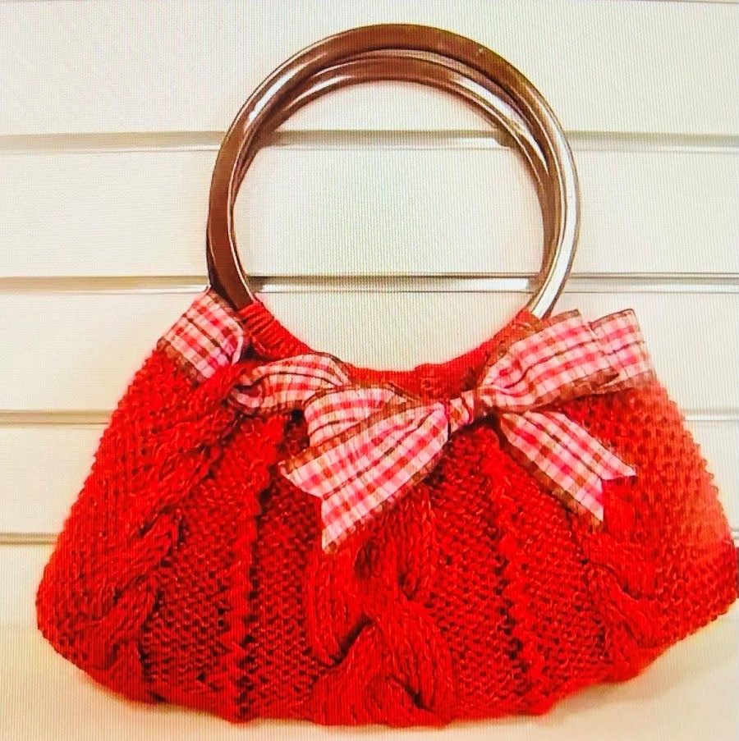

# Сокращения:

**Лиц.-** лицевая петля,

**Изн. –** изнаночная петля,

**П.-** петля,

**Н –** накид

**Р.-** ряд,

**Вм.-** две петли вместе,

**См. –** сантиметр

СБН- столбик без накида

# Модуль 1:

**Вязание контрольного образца**

1. Организовать свое рабочее место;
2. Создать безопасные условия;
3. Вязание контрольного образца не менее размера 20 см. на 5 см., основной вязкой.

# Модуль 2:

**Вязание сумки с косами**

1. На спицы набрать 70 п.
2. Вязать следующим образом: 11п. узора «рис», 6 п. узора «коса», перекрещенной направо, 5 изн., 2 п. скрещенного узора, 5 изн., 12 п. узора «коса», 5 изн., 2 п. скрещенного узора, 5 изн., 6 п. узора «коса», перекрещенной налево, 11 п. узора «рис».
3. Узор «рис»: 1-й р.: *1 изн., 1 лиц.*, повторять от * до * 2-й р.: *1 лиц., 1 изн.*, повторять от * до *.
4. Узор «коса», скрещенная направо: вязать на 6 п. 1-й и 3-й р.: лиц. 2-й и все изн. р.: изн. 5-й р.: 6 п. перекрестить направо: 3 п. оставить на вспом. спице за работой, 3 лиц., затем провязать лиц. 3 п. со вспом. спицы Повторять с 1-го по 6-й р.
5. Скрещенный узор: вязать на 2 п. 1-й р.: спицы продеть через 1-ю п. за заднюю стенку (скрестив ее), провязать 2-ю п. лиц., протянуть ее через 1-ю п., затем провязать 1-ю п.

лиц. 2-й р.: спицу продеть через 1-ю п. за переднюю стенку, провязать 2-ю п. изн., протянуть ее через 1-ю п., затем провязать 2-ю п. изн.

1. Узор «коса»: вязать на 12 п. Лицевой гладью и перекрещивать каждые 6 р. 1-е перекрещивание: 4 п. оставить на вспом. спице за работой, 4 лиц., затем провязать 4 лиц. со вспом. спицы и 4 лиц. 2-е перекрещивание: 4 лиц., 4 п. оставить на вспом. спице перед работой, 4 лиц., затем провязать 4 лиц. со вспом.
2. Узор «коса», скрещенная налево: вязать на 6 п. 1-й и 3-й р.: лиц. 2-й и все изн. р.: изн. 5-й р.: 6 п. перекрестить направо: 3 п. оставить на вспом. спице перед работой, 3 лиц., затем провязать лиц. 3 п. со вспом. спицы Повторять с 1-го по 6-й р.

# Модуль 3:

**Закрытие изделия, соединение изделий, отделка изделий**.

1. На высоте 44 см от начала вязания п. закрыть.
2. Сборка: сложить вязаное полотно пополам и сшить боковые стороны.
3. В отверстия узоров с косами продеть ленту, и завязать ее бантом на передней стороне сумки.
4. Прикрепить ручки к сумке, обвязав кольца крючком СБН или любым удобным для вас способом.

# 30% изменения конкурсного задания

Изменения не повлияют на сложность задания, не будет относится к иным профессиональным областям, не описанным в компетенции Вязание спицами.

# Критерии оценки выполнения задания

|  |  |  |  |  |  |  |  |
| --- | --- | --- | --- | --- | --- | --- | --- |
| **2.5.1. Школьники** | | | | | | | |
| **Наименование**  **модуля** | | | **Задание** | | | **Максимальный балл** | |
| **Модуль 1:**  Вязание контрольного образца | | | Изготовление контрольного образца заданным рисунком  Организация рабочего места | | | **10** | |
| **Модуль 2:** Вязание карандашницы | | | Набор петель  Равномерность вязания донышка  Симметричность выполнения кос  Качество вывязывания  Плотность вязки | | | **59** | |
| **Модуль 3:**  Закрытие изделий, соединение изделий, отделка изделий | | | Качество закрытия петель  Декоративное оформление.  Соблюдение условий конкурса  Соблюдение правил техники безопасности  Общее впечатление от выполненного изделия | | | **31** | |
| **Итого: 100** | | | | | | | |
| **Школьники** | | | | | | | |
| **Наименование модуля** | **№** | **Критерии** | | **Максимальный**  **балл** | **Шкала оценки** | | |
| **Объективные** | | **Субъективные** |
| Модуль 1: Вязание контрольного образца | 1 | Изготовление контрольного образца заданным рисунком | | 3 | 3 | |  |
| 2 | Организация рабочего места | | 7 | 7 | |  |
| Модуль 2: Вязание карандашницы | 3 | Ровный набор петель | | 4 | 4 | |  |
| 4 | Равномерность вязания донышка | | 7 | 7 | |  |
| 4 | Симметричность выполнения кос | | 6 | 6 | |  |
| 5 | Одинаковая плотность вязки на всем изделии. | | 10 | 10 | |  |
| 6 | Наличие 8 вертикальных кос | | 9 | 9 | |  |
| 7 | Указанная длина карандашницы | | 8 | 8 | |  |
| 8 | Качество выполнения изделия | | 12 | 12 | |  |
| Модуль 3: Закрытие изделий, соединение изделий, отделка изделий | 9 | Закрытие карандашницы | | 2 | 2 | |  |
| 10 | Декоративное оформление | | 7 |  | | 7 |
| 11 | Соблюдение условий конкурса | | 8 | 8 | |  |
| 12 | Сложность работы | | 6 | 6 | |  |
| 13 | Соблюдение правил техники безопасности | | 4 | 4 | |  |
| 14 | Общее впечатление от выполненного изделия | | 7 |  | | 7 |
|  | ИТОГО: | | 100 |  | |  |

|  |  |  |  |
| --- | --- | --- | --- |
| **Студенты** | | | |
| **Наименование модуля** | **Задание** | **Максимальный балл** |
| **Модуль 1:**  Вязание  контрольного  образца | Изготовление контрольного образца с заданным  рисунком  Организация рабочего места | **10** |
| **Модуль 2:**  Вязание сумки | Набор петель  Равномерность вязания сумочки  Симметричность выполнения листочков  Качество вывязывания сумочки  Плотность вязки | **59** |
| **Модуль 3:**  Закрытие изделий, соединение изделий, отделка изделий | Закрытие петель изделия  Вывязывание шнуров  Соблюдение условий конкурса  Качество выполнения работы  Сложность работы  Соблюдение правил техники безопасности  Общее впечатление от выполненного изделия | **31** |
| Итого |  | 100 |

|  |  |  |  |  |  |
| --- | --- | --- | --- | --- | --- |
| **Студенты** | | | | | |
| **Наименование модуля** | **№** | **Критерии** | **Наивысший балл** | **Шкала оценки** | |
| **Объективные** | **Субъектив ные** |
| Модуль 1: Вязание контрольн ого образца | 1 | Изготовление контрольного образца заданным рисунком | 5 | 5 |  |
| 2 | Организация рабочего места | 7 | 7 |  |
| Модуль 2: Вязание сумки | 3 | Набор 40петли | 2 | 2 |  |
| 4 | Равномерность вязки резинкой 2*2 | 6 | 6 |  |
| 5 | Вывязывание отверстий для шнура | 9 | 9 |  |
| 6 | Плотность вязки | 7 | 7 |  |
| 7 | Равномерное вывязывание изнаночных петель | 10 | 10 |  |
| 8 | Вывязывание донышка | 10 | 10 |  |
| 9 | Равномерность вязки листочков | 13 | 13 |  |
| Модуль 3: Закрытие изделий, соединени е изделий, отделка изделий. | 10 | Закрытие петель | 3 | 3 |  |
| 11 | Вывязывание шнуров с листиками | 5 |  | 5 |
| 12 | Соблюдение условий конкурса | 5 | 5 |  |
| 13 | Качество выполнения работы | 4 | 4 |  |
| 13 | Сложность работы | 5 | 5 |  |
| 14 | Соблюдение правил техники безопасности | 4 | 4 |  |
| 15 | Общее впечатление от выполненного изделия | 5 |  | 5 |
|  |  | ИТОГО: | 100 |  |  |

|  |  |  |  |  |  |  |  |  |
| --- | --- | --- | --- | --- | --- | --- | --- | --- |
| **Специалисты** | | | | | | | | |
| **Наименование модуля** | | | **Задание** | | | **Максим альный балл** | | |
| **Модуль 1:**  Вязание  контрольного  образца | | | Изготовление контрольного образца заданным  рисунком  Организация рабочего места | | | **10** | | |
| **Модуль2:**  Вязание сумки | | | На спицы набрать 70 п.  Вязать узор «рис»  Вязать узор «коса»  Вязать скрещенный узор | | | **59** | | |
| **Модуль 3:**  Закрытие  изделий,  соединение  изделий, отделка изделий | | | Закрытие петель изделия  Декоративное оформление  Соблюдение условий конкурса  Соблюдение правил техники безопасности  Общее впечатление от выполненного изделия | | | **31** | | |
| Итого | | |  | | | 100 | | |
| **Специалисты** | | | | | | | |
| **Наименование модуля** | **№** | **Критерии** | | **Наивысший балл** | **Шкала оценки** | | |
| **Объективные** | | **Субъективные** |
| Модуль 1: Вязание контрольного образца | 1 | Изготовление контрольного образца заданным рисунком | | 3 | 3 | |  |
| 2 | Организация рабочего места | | 7 | 7 | |  |
| Модуль 2: Вязание сумки | 3 | Набор 70 петель | | 3 | 3 | |  |
| 4 | Равномерность вязания узора «рис» | | 12 | 12 | |  |
| 5 | Равномерность вязания узор «коса» из 12 петель | | 12 | 12 | |  |
| 6 | Правильность вязания «скрещенный узор» | | 6 | 6 | |  |
| 7 | Равномерность вязания «косы» из 6 петель | | 7 | 7 | |  |
| 8 | Плотность вязки | | 12 | 12 | |  |
| 9 | Наличие наклона кос по заданию | | 7 | 7 | |  |
| Модуль 3: Закрытие изделий, соединение изделий, отделка изделий. | 10 | Равномерность соединения сумки и ручек | | 4 | 4 | |  |
| 11 | Декоративное оформление | | 5 |  | | 5 |
| 12 | Соблюдение условий конкурса | | 5 | 5 | |  |
| 13 | Качество выполнения работы | | 5 | 5 | |  |
| 14 | Соблюдение правил техники безопасности | | 4 | 4 | |  |
| 15 | Общее впечатление от выполненного изделия | | 7 |  | | 7 |
|  |  | ИТОГО: | | 100 |  | |  |

**3.Перечень используемого оборудования, инструментов и расходных материалов.**

# Школьники

|  |  |  |  |  |  |
| --- | --- | --- | --- | --- | --- |
| Оборудование на 1-го участника | | | | | |
| № | Наименование | **Фото оборудования** инструмента, или мебели | Тех. характеристики оборудования, инструментов и ссылка на сайт производителя, поставщика | Единица измере ния | Количество |
| 1. | Набор спиц (5шт) № 3.5 | Спицы Чулочные Фото | [Спицы Visantia 5-ти компл.](https://leonardo.ru/ishop/good_2755107632/) | уп | 1 |
| 2. | Кольца маркировочные с замком |  | <https://leonardo.ru/ishop/good_4835854902/> | шт | 2 |
| 3. | Сантиметро вая лента | Сантиметр портновский Aurora, 1,5 м | <https://leonardo.ru/ishop/good_64670259284/> | Ед. | 1 |
| 4. | Булавка английская металличес кая | Булавки английские Gamma PAS-36 под серебро сталь в блистере 25 шт 36 мм . Фото 1. | [Булавки английские "Gamma" PAS-36](https://leonardo.ru/ishop/good_18015986012/) | Шт. | 1 |
| 5. | Ножницы в чехле |  | <https://leonardo.ru/ishop/good_73366027904/> | Шт. | 1 |
| 6. | Крючок №3 |  | <https://leonardo.ru/ishop/good_3971320072/> | Шт. | 1 |
| 7. | Игла для сшивания вязанных изделий | Иглы для сшивания вязаных изделий No1,3 2шт | [Иглы для шитья ручные "PRYM"](https://leonardo.ru/ishop/good_209701781/) | Шт. | 1 |
| 8. | Контейнер для пряжи |  | <https://leonardo.ru/ishop/good_28316440142/> | шт | 1 |
| 9. | Контейнер для инструментов |  | <https://fix-price.com/catalog/dlya-doma/p-5069978-korobka-organayzer-imako-255h180h93-mm-v-assortimente> | шт | 1 |
| 10. | Настольная лампа | Настольная лампа освещения EGLO, настольная лампа, светильник ... | [https://www.ulmart](https://www.ulmart.ru/) [.ru/](https://www.ulmart.ru/) | Шт. | 1 |
| 11. | Стол | Стол обеденный "КАНТРИ" за ПОЛЦЕНЫ в мебельном дисконт центре | [https://www.ulmart](https://www.ulmart.ru/) [.ru/](https://www.ulmart.ru/) | Ед. | 1 |
| 12. | Стул | Офисный стул Изо хром -офисные стулья от Экспресс Офис | [https://www.ulmart](https://www.ulmart.ru/) [.ru/](https://www.ulmart.ru/) | Ед. | 1 |
| 13 | Контейнер для мусора |  | <https://leonardo.ru/> | Ед. | 1 |
| Расходные материалы на 1-го участника | | | | | |
| № | Наименование | **Фото оборудования** инструмента, или мебели | Тех. характеристики оборудования, инструментов и ссылка на сайт производителя, поставщика | Единица измере ния | Количество |
| 1. | Пряжа Пехорка "Популярная"50% шерсть, 50% акрил 100 г 133 м, цвет №274 серо-бежевый | Пряжа Пехорская ПТ Популярная 50% шерсть, 50% акрил 100 г 133 м Фото 1. | [Пряжа Пехорская ПТ "Популярная"](https://leonardo.ru/ishop/group_820704661/?ysclid=lrr9vpdops597570768) | Моток | 1 |
| Расходные материалы, оборудование и инструменты, которые участники должны иметь при себе (при необходимости) | | | | | |
| № | Наименование | **Фото оборудования** инструмента, или мебели | Тех. характеристики оборудования, инструментов и ссылка на сайт производителя, поставщика | Единица измере ния | Количество |
| 1. | Набор спиц (5 шт) № 3.5 | Спицы Чулочные Фото | <https://leonardo.ru/> | Шт. | 1 |
| 2. | Игла для сшивания вязанных изделий | Иглы для сшивания вязаных изделий No1,3 2шт | <https://leonardo.ru/> | Шт. | 1 |
| **Расходные материалы и оборудование, запрещенные на площадке** | | | | | |
| № | Наименование | **Фото оборудования** инструмента, или мебели | **Тех. характеристики оборудования, инструментов и ссылка на сайт производителя, поставщика** | **Единица измере ния** | **Количество** |
| 1. | Электронные носители информации | | | | |
| 2. | Контрольные образцы, выполненные до начала соревнований | | | | |
| **Дополнительное оборудование, инструменты, которые может принести с собой участник (при необходимости)** | | | | | |
| № | Наименование | **Фото оборудования** инструмента, или мебели | **Тех. характеристики оборудования, инструментов и ссылка на сайт производителя, поставщика** | **Единица измере ния** | **Количество** |
| 1. | Увеличительное стекло (лупа) |  |  | Шт. | В зависим ости от количества заявленных слабовидящих участников |
| 2. | Слуховой аппарат. |  |  | Ед. | В зависимости от количества заявленных слабослышащих участников |
| **Оборудование на 1-го Эксперта (при необходимости)** | | | | | |
| № | Наименование | **Фото оборудования** инструмента, или мебели | **Тех. характеристики оборудования, инструментов и ссылка на сайт производителя, поставщика** | **Единица измере ния** | **Количество** |
| 1. | Стул |  | https:/[/www.ulm](http://www.ulmart.ru/)a[rt.ru/](http://www.ulmart.ru/) | Ед. | 1/3 |
| 2. | Стол |  | https:/[/www.ulm](http://www.ulmart.ru/)a[rt.ru/](http://www.ulmart.ru/) | Ед. | 1 |
| 3. | Компьютер |  | На усмотрение организаторов | Ед | 1 |
| 4 | Принтер |  | На усмотрение организаторов | Ед. | 1 |
| **Расходные материалы на 1-го Эксперта (при необходимости)** | | | | | |
| № | Наименование | **Фото оборудования** инструмента, или мебели | **Тех. характеристики оборудования, инструментов и ссылка на сайт производителя, поставщика** | **Единица измере ния** | **Количество** |
| 1 | Бумага А4 |  | На усмотрение организаторов | Шт. | 1/5 |
| 2 | Ручки шариковые | На усмотрение  организаторов | Шт. | 1 |
| 3 | Бейджики | Бейдж Attache вертикальный 80х110мм с желтой тесьмой (аналог артикул 1029474 - упаковка 10 штук) | На усмотрение организаторов | Шт. | 1 |
| **Общая инфраструктура конкурсной площадки** | | | | | |
| **№** | **Наименование** | **Фото оборудования**  **инструмента, или мебели** | **Тех. характеристики оборудования, инструментов и ссылка на сайт производителя, поставщика** | **Единица измере ния** | **Количество** |
| 1. | Часы настенные |  | На усмотрение организаторов | Шт. | 1 |
| 2. | Огнетушитель углекислотны й ОУ-1 | Порошковый огнетушитель ОП-4 | На усмотрение организаторов | Шт. | 1 |
| 3. | Набор (аптечка) первой медицинской помощи |  | На усмотрение организаторов | Шт. | 1 |
| 4. | Вода бутилированная |  | На усмотрение организаторов | Шт. | 10 |
| 5. | Одноразовые стаканчики |  | На усмотрение организаторов | Уп. | 10 |
| 6. | Вешалка |  | На усмотрение организаторов | Шт. | 2 |
| 7. | Средства дезинфекции |  |  |  | 1 |
| 8. | Салфетки  Влажные, бумажные полотенца | Влажные салфетки Aura Family, 200 шт. | На усмотрение организаторов | Уп. | 1 |
| **Дополнительные требования к площадке** | | | | | |
| **№** | **Наименование** | **Фото оборудования** инструмента, или мебели | **Тех. характеристики оборудования, инструментов и ссылка на сайт производителя, поставщика** | **Единица измере ния** | **Количество** |
| 1. | Розетка электропитания |  | https:/[/www.ulm](http://www.ulmart.ru/)a[rt.ru/](http://www.ulmart.ru/) | Ед. | 1 |

# 3.2. Студенты.

|  |  |  |  |  |  |
| --- | --- | --- | --- | --- | --- |
| Оборудование на 1-го участника | | | | | |
| № | Наименование | **Фото оборудования** инструмента, или мебели | Тех. характеристики оборудования, инструментов и ссылка на сайт производителя, поставщика | Единица измере ния | Количество |
| 1. | Набор спиц (5 шт) № 3.5 | Спицы Чулочные Фото | <https://leonardo.ru/> | Шт. | 1 |
| 2. | Кольца маркировочные |  | <https://leonardo.ru/> | Шт. | 1 |
| 3. | Сантиметровая лента | Сантиметр портновский Aurora, 1,5 м | [https://www.smarta](https://www.smartaids.ru/) [ids.ru/](https://www.smartaids.ru/) | Ед. | 1 |
| 4. | Булавка английская металлическая | Что такое английская булавка и почему она так называется ... | <https://leonardo.ru/> | Шт. | 1 |
| 5. | Ножницы в чехле | Kidsme Ножницы с чехлом 210109S „ купить по выгодной цене на ... | <https://leonardo.ru/> | Шт. | 1 |
| 6. | Крючок №3 |  | https://leonardo.ru/ | Шт. | 1 |
| 7. | Игла швейная, трикотажная | Иглы для сшивания вязаных изделий No1,3 2шт | https://leonardo.ru/ | Шт. | 1 |
| 8. | Нитки л/л |  | https://leonardo.ru/ | Шт. | 1 |
| 9. | Настольная лампа | Настольная лампа освещения EGLO, настольная лампа, светильник ... | [https://www.ulmart](https://www.ulmart.ru/) [.ru/](https://www.ulmart.ru/) | Шт. | 1 |
| 10. | Стол | Стол обеденный "КАНТРИ" за ПОЛЦЕНЫ в мебельном дисконт центре | [https://www.ulmart](https://www.ulmart.ru/) [.ru/](https://www.ulmart.ru/) | Ед. | 1 |
| 11. | Стул | Офисный стул Изо хром -офисные стулья от Экспресс Офис | [https://www.ulmart](https://www.ulmart.ru/) [.ru/](https://www.ulmart.ru/) | Ед. | 1 |
| 12. | Корзина для мусора |  | <https://leonardo.ru/> | Ед. | 1 |
| 13. | Пластиковый контейнер |  |  | Ед | 1 |
| Расходные материалы на 1-го участника | | | | | |
| № | Наименование | **Фото оборудования** инструмента, или мебели | Тех. характеристики оборудования, инструментов и ссылка на сайт производителя, поставщика | Единица измере ния | Количество |
| 1 | Пряжа Пехорка "Популярная "50% шерсть, 50% акрил 100 г 133 м, |  | https://leonardohob by.ru | моток | 2шт. голубой цвет |
| Расходные материалы, оборудование и инструменты, которые участники должны иметь при себе (при необходимости) | | | | | |
| № | Наименование | **Фото оборудования** инструмента, или мебели | Тех. характеристики оборудования, инструментов и ссылка на сайт производителя, поставщика | Единица измере ния | Количество |
| 1. | Набор спиц (5 шт) № 3.5 | Спицы Чулочные Фото | <https://leonardo.ru/> | Шт. | 1 |
| 2. | Игла для сшивания вязанных изделий | Иглы для сшивания вязаных изделий No1,3 2шт | <https://leonardo.ru/> | Шт. | 1 |
| **Расходные материалы и оборудование, запрещенные на площадке** | | | | | |
| № | Наименование | **Фото оборудования** инструмента, или мебели | **Тех. характеристики оборудования, инструментов и ссылка на сайт производителя, поставщика** | **Единица измере ния** | **Количество** |
| 1. | Электронные носители информации | | | | |
| 2. | Контрольные образцы, выполненные до начала соревнований | | | | |
| **Дополнительное оборудование, инструменты, которые может принести с собой участник (при необходимости)** | | | | | |
| № | Наименование | **Фото оборудования** инструмента, или мебели | **Тех. характеристики оборудования, инструментов и ссылка на сайт производителя, поставщика** | **Единица измере ния** | **Количество** |
| 1. | Увеличительное стекло (лупа) |  |  | Шт. | В зависим ости от количества заявленных слабовидящих участников |
| 2. | Слуховой аппарат. |  |  | Ед. | В зависимости от количества заявленных слабослышащих участников |
| **Оборудование на 1-го Эксперта (при необходимости)** | | | | | |
| № | Наименование | **Фото оборудования** инструмента, или мебели | **Тех. характеристики оборудования, инструментов и ссылка на сайт производителя, поставщика** | **Единица измере ния** | **Количество** |
| 1. | Стул |  | https:/[/www.ulm](http://www.ulmart.ru/)a[rt.ru/](http://www.ulmart.ru/) | Ед. | 1/3 |
| 2. | Стол |  | https:/[/www.ulm](http://www.ulmart.ru/)a[rt.ru/](http://www.ulmart.ru/) | Ед. | 1 |
| 3. | Компьютер |  | На усмотрение организаторов | Ед | 1 |
| 4 | Принтер |  | На усмотрение организаторов | Ед. | 1 |
| **Расходные материалы на 1-го Эксперта (при необходимости)** | | | | | |
| № | Наименование | **Фото оборудования** инструмента, или мебели | **Тех. характеристики оборудования, инструментов и ссылка на сайт производителя, поставщика** | **Единица измере ния** | **Количество** |
| 1 | Бумага А4 |  | На усмотрение организаторов | Шт. | 1/5 |
| 2 | Ручки шариковые | На усмотрение  организаторов | Шт. | 1 |
| 3 | Бейджики | Бейдж Attache вертикальный 80х110мм с желтой тесьмой (аналог артикул 1029474 - упаковка 10 штук) | На усмотрение организаторов | Шт. | 1 |
| 4 | Салфетки влажные | Влажные салфетки Aura Family, 200 шт. | На усмотрение организаторов | Уп. | 1 |
| **Общая инфраструктура конкурсной площадки** | | | | | |
| **№** | **Наименование** | **Фото оборудования**  **инструмента, или мебели** | **Тех. характеристики оборудования, инструментов и ссылка на сайт производителя, поставщика** | **Единица измере ния** | **Количество** |
| 1. | Часы настенные |  | На усмотрение организаторов | Шт. | 1 |
| 2. | Огнетушитель углекислотны й ОУ-1 | Порошковый огнетушитель ОП-4 | На усмотрение организаторов | Шт. | 1 |
| 3. | Набор (аптечка) первой медицинской помощи |  | На усмотрение организаторов | Шт. | 1 |
| 4. | Кулер | Кулер для воды Ecotronic H2-TN настольный без охлаждения | На усмотрение организаторов | Шт. | 1 |
| 5. | Вода |  | На усмотрение организаторов | Шт. | 2 |
| 6. | Одноразовые стаканчики |  | На усмотрение организаторов | Уп. | 1 |
| 7. | Вешалка |  | На усмотрение организаторов | Шт. | 2 |
| 8. | Средства дезинфекции, одноразовые маски, градусник. |  |  |  |  |
| **Дополнительные требования к площадке** | | | | | |
| **№** | **Наименование** | **Фото оборудования** инструмента, или мебели | **Тех. характеристики оборудования, инструментов и ссылка на сайт производителя, поставщика** | **Единица измере ния** | **Количество** |
| 1. | Розетка электропитания |  | https:/[/www.ulm](http://www.ulmart.ru/)a[rt.ru/](http://www.ulmart.ru/) | Ед. | 1 |

# 3.3. Специалисты.

|  |  |  |  |  |  |
| --- | --- | --- | --- | --- | --- |
| Оборудование на 1-го участника | | | | | |
| № | Наименование | **Фото оборудования** инструмента, или мебели | Тех. характеристики оборудования, инструментов и ссылка на сайт производителя, поставщика | Единица измере ния | Количество |
| 1. | Спицы D 5.0 мм 35 см 2 шт со спец. покрытием | Спицы  Visantia прямые VTH алюминий d 5.0 мм 35 см 2 шт со спец.покрытием Фото 1. | <https://leonardo.ru/ishop/good_2763445002/> | Шт. | 1 |
| 2. | Дополнительная спица для вязания кос D=2,5 и 4мм, упаковка из 2 спиц | Для вязания Gamma CN2 спицы для кос и жгутов алюминий 12 см 2 шт (d 2.5 + 4.0мм) изогнутые Фото 1. | <https://leonardo.ru/ishop/good_2197501202/#itemfeatures> | уп | 1 |
| 3. | Кольца маркировочные с замком | Для вязания Gamma MKL-20 кольца маркировочные пластик d 20 мм 20 шт с замком Фото 1. | <https://leonardo.ru/ishop/good_4835854902/> | Шт. | 2 |
| 4. | Сантиметрова я лента | Сантиметр портновский Aurora, 1,5 м | <https://leonardo.ru/ishop/good_64670259284/> | Ед. | 1 |
| 5. | Булавка английская металлическа я | Что такое английская булавка и почему она так называется ... | [[Булавки английские " (leonardo.ru)](https://leonardo.ru/ishop/good_18015986012/)](https://leonardo.ru/) | Шт. | 1 |
| 6. | Ножницы в чехле |  | <https://leonardo.ru/ishop/good_73366027904/> | Шт. | 1 |
| 7. | Крючок №3,5 |  | <https://leonardo.ru/ishop/good_3971320092/> | Шт. | 1 |
| 8. | Игла для сшивания вязанных изделий | Иглы для сшивания вязаных изделий No1,3 2шт | [Иглы для шитья ручные "PRYM"](https://leonardo.ru/ishop/good_209701781/) | Шт. | 1 |
| 9. | Контейнер для пряжи |  | <https://leonardo.ru/ishop/good_28316440142/> | шт | 1 |
| 10. | Контейнер для инструментов |  | <https://fix-price.com/catalog/dlya-doma/p-5069978-korobka-organayzer-imako-255h180h93-mm-v-assortimente> | шт | 1 |
| 11. | Настольная Лампа | Настольная лампа освещения EGLO, настольная лампа, светильник ... | [https://www.ulmart](https://www.ulmart.ru/) [.ru/](https://www.ulmart.ru/) | Шт. | 1 |
| 12. | Стол | Стол обеденный "КАНТРИ" за ПОЛЦЕНЫ в мебельном дисконт центре | [https://www.ulmart](https://www.ulmart.ru/) [.ru/](https://www.ulmart.ru/) | Ед. | 1 |
| 13. | Стул | Офисный стул Изо хром -офисные стулья от Экспресс Офис | [https://www.ulmart](https://www.ulmart.ru/) [.ru/](https://www.ulmart.ru/) | Ед. | 1 |
| 14 | Контейнер для мусора |  | <https://leonardo.ru/> | Ед. | 1 |
| Расходные материалы на 1-го участника | | | | | |
| № | Наименование | **Фото оборудования** инструмента, или мебели | Тех. характеристики оборудования, инструментов и ссылка на сайт производителя, поставщика | Единица измере ния | Количество |
| 1 | Пряжа Alize Superlana Max 75% акрил, 25% шерсть  100 г 100 м | Пряжа Alize Superlana Maxi 75% акрил, 25% шерсть 100 г 100 м Фото 1. | <https://leonardo.ru/ishop/group_68811811404/> | Моток | 2 |
| 2 | Декоративная лента репсовая 25 мм | Gamma репсовая лента с зубчатым краем PTGR-25 25 мм 1  Фото 1. | <https://leonardo.ru/ishop/group_67721977624/#itemfeatures> | М. | 1 |
| 3 | Ручки для сумки круглой формы, 17 см, 2 шт в упаковке | Gamma HR-02 Ручки для сумки 17 см 2 шт. бамбук Фото 1. | <https://leonardo.ru/ishop/good_2819399872/#itemfeatures> | уп | 1 пара |
| Расходные материалы, оборудование и инструменты, которые участники должны иметь при себе (при необходимости) | | | | | |
| № | Наименование | **Фото оборудования** инструмента, или мебели | Тех. характеристики оборудования, инструментов и ссылка на сайт производителя, поставщика | Единица измере ния | Количество |
| 1. | Спицы D 5.0 мм 35 см 2 шт | Спицы  Visantia прямые VTH алюминий d 5.0 мм 35 см 2 шт со спец.покрытием Фото 1. | <https://leonardo.ru/> | Шт. | 1 |
| 2. | Игла для сшивания вязанных изделий | Иглы для сшивания вязаных изделий No1,3 2шт | <https://leonardo.ru/> | Шт. | 1 |
| **Расходные материалы и оборудование, запрещенные на площадке** | | | | | |
| № | Наименование | **Фото оборудования** инструмента, или мебели | **Тех. характеристики оборудования, инструментов и ссылка на сайт производителя, поставщика** | **Единица измере ния** | **Количество** |
| 1. | Электронные носители информации | | | | |
| 2. | Контрольные образцы, выполненные до начала соревнований | | | | |
| **Дополнительное оборудование, инструменты, которые может принести с собой участник (при необходимости)** | | | | | |
| № | Наименование | **Фото оборудования** инструмента, или мебели | **Тех. характеристики оборудования, инструментов и ссылка на сайт производителя, поставщика** | **Единица измере ния** | **Количество** |
| 1. | Увеличительное стекло (лупа) |  |  | Шт. | В зависим ости от количества заявленных слабовидящих участников |
| 2. | Слуховой аппарат. |  |  | Ед. | В зависимости от количества заявленных слабослышащих участников |
| **Оборудование на 1-го Эксперта (при необходимости)** | | | | | |
| № | Наименование | **Фото оборудования** инструмента, или мебели | **Тех. характеристики оборудования, инструментов и ссылка на сайт производителя, поставщика** | **Единица измере ния** | **Количество** |
| 1. | Стул |  | https:/[/www.ulm](http://www.ulmart.ru/)a[rt.ru/](http://www.ulmart.ru/) | Ед. | 1/3 |
| 2. | Стол |  | https:/[/www.ulm](http://www.ulmart.ru/)a[rt.ru/](http://www.ulmart.ru/) | Ед. | 1 |
| 3. | Компьютер |  | На усмотрение организаторов | Ед | 1 |
| 4 | Принтер |  | На усмотрение организаторов | Ед. | 1 |
| **Расходные материалы на 1-го Эксперта (при необходимости)** | | | | | |
| № | Наименование | **Фото оборудования** инструмента, или мебели | **Тех. характеристики оборудования, инструментов и ссылка на сайт производителя, поставщика** | **Единица измере ния** | **Количество** |
| 1 | Бумага А4 |  | На усмотрение организаторов | Шт. | 1/5 |
| 2 | Ручки шариковые | На усмотрение  Организаторов | Шт. | 1 |
| 3 | Бейджики | Бейдж Attache вертикальный 80х110мм с желтой тесьмой (аналог артикул 1029474 - упаковка 10 штук) | На усмотрение организаторов | Шт. | 1 |
| **Общая инфраструктура конкурсной площадки** | | | | | |
| **№** | **Наименование** | **Фото оборудования**  **инструмента, или мебели** | **Тех. характеристики оборудования, инструментов и ссылка на сайт производителя, поставщика** | **Единица измере ния** | **Количество** |
| 1. | Часы настенные |  | На усмотрение организаторов | Шт. | 1 |
| 2. | Огнетушитель углекислотны й ОУ-1 | Порошковый огнетушитель ОП-4 | На усмотрение организаторов | Шт. | 1 |
| 3. | Набор (аптечка) первой медицинской помощи |  | На усмотрение организаторов | Шт. | 1 |
| 4. | Вода |  | На усмотрение организаторов | Шт. | 10 |
| 5. | Одноразовые стаканчики |  | На усмотрение организаторов | Уп. | 10 |
| 6. | Вешалка |  | На усмотрение организаторов | Шт. | 2 |
| 7. | Средства дезинфекции. |  |  |  |  |
| 8. | Салфетки  влажные, бумажные полотенца | Влажные салфетки Aura Family, 200 шт. | На усмотрение организаторов | Уп. | 1 |
| **Дополнительные требования к площадке** | | | | | |
| **№** | **Наименование** | **Фото оборудования** инструмента, или мебели | **Тех. характеристики оборудования, инструментов и ссылка на сайт производителя, поставщика** | **Единица измере ния** | **Количество** |
| 1. | Розетка электропитания |  | https:/[/www.ulm](http://www.ulmart.ru/)a[rt.ru/](http://www.ulmart.ru/) | Ед. | 1 |

**4. Минимальные требования к оснащению рабочих мест с учетом всех основных нозологий.**

|  |  |  |  |
| --- | --- | --- | --- |
|  | **Площадь, м.кв.** | **Ширина прохода между рабочими местами, м.** | **Специализированное оборудование, количество.\*** |
| **Рабочее место участника с нарушением слуха** | 3000х1900 | 1,5 м | Для участников с нарушением слуха необходимо предусмотреть:  а) наличие звукоусиливающей аппаратуры, акустической системы, информационной индукционной системы, наличие индивидуальных наушников;  б) наличие на площадке переводчика русского жестового языка (сурдопереводчика);  в) оформление конкурсного задания в доступной текстовой информации. |
| **Рабочее место участника с нарушением зрения** | 3000х1900 | 1,5 м | Для участников с нарушением зрения необходимо:  а) текстовое описание конкурсного задания в плоскопечатном виде с крупным размером шрифта, учитывающим состояние зрительного анализатора участника с остаточным зрением (в формате Microsoft Word не менее 16-18 пт), дублированного рельефно точечным шрифтом Брайля (при необходимости);  - лупа с подсветкой для слабовидящих; электронная лупа;  б) для рабочего места, предполагающего работу на компьютере - оснащение специальным компьютерным оборудованием и оргтехникой:  - видеоувеличитель;  - программы экранного доступа NVDA и JAWS18 (при необходимости);  - брайлевский дисплей (при необходимости);  в) для рабочего места участника с нарушением зрения, имеющего собаку-проводника, необходимо предусмотреть место для собаки-проводника;  г) оснащение (оборудование) специального рабочего места тифлотехническими ориентирами и устройствами, с возможностью использования крупного рельефно-контрастного шрифта и шрифта Брайля, акустическими навигационными средствами, обеспечивающими беспрепятственное нахождение инвалидом по зрению - слепого своего рабочего места и выполнение трудовых функций;  д) индивидуальное равномерное освещение не менее 300 люкс. |
| **Рабочее место участника с нарушением ОДА** | 3000х1900 | 1,5 м | Оснащение (оборудование) специального рабочего места оборудованием, обеспечивающим реализацию эргономических принципов:  а) увеличение размера зоны на одно место с учетом подъезда и разворота кресла-коляски, увеличения ширины прохода между рядами верстаков;  б) для участников, передвигающихся в кресле-коляске, необходимо выделить 1 - 2 первых рабочих места в ряду у дверного проема;  в) оснащение (оборудование) специального рабочего места специальными механизмами и устройствами, позволяющими изменять высоту и наклон рабочей поверхности, положение сиденья рабочего стула по высоте и наклону, угол наклона спинки рабочего стула, оснащение специальным сиденьем, обеспечивающим компенсацию усилия при вставании. |
| **Рабочее место участника с соматическими заболеваниями** | 3000х1900 | 1,5 м | Специальные требования к условиям труда инвалидов вследствие заболеваний сердечно-сосудистой системы, а также инвалидов вследствие других соматических заболеваний, предусматривают отсутствие:  а) вредных химических веществ, включая аллергены, канцерогены, оксиды металлов, аэрозоли преимущественно фиброгенного действия;  б) тепловых излучений; локальной вибрации, электромагнитных излучений, ультрафиолетовой радиации на площадке;  в) превышения уровня шума на рабочих местах;  г) нарушений уровня освещенности, соответствующей действующим нормативам.  Необходимо обеспечить наличие столов с регулируемыми высотой и углом наклона поверхности; стульев (кресел) с регулируемыми высотой сиденья и положением спинки (в соответствии со спецификой заболевания). |
| **Рабочее место участника с ментальными нарушениями** | 3000х1900 | 1,5 м | Специальные требования к условиям труда инвалидов, имеющих нервно-психические заболевания:  а) создание оптимальных и допустимых санитарно-гигиенических условий производственной среды, в том числе: температура воздуха в холодный период года при легкой работе - 21 - 24 °C; при средней тяжести работ - 17 - 20 °C; влажность воздуха в холодный и теплый периоды года 40 - 60 %; отсутствие вредных веществ: аллергенов, канцерогенов, аэрозолей, металлов, оксидов металлов;  б) электромагнитное излучение - не выше ПДУ; шум - не выше ПДУ (до 81 дБА); отсутствие локальной и общей вибрации; отсутствие продуктов и препаратов, содержащих живые клетки и споры микроорганизмов, белковые препараты;  в) оборудование (технические устройства) должны быть безопасны и комфортны в использовании (устойчивые конструкции, прочная установка и фиксация, простой способ пользования без сложных систем включения и выключения, с автоматическим выключением при неполадках; расстановка и расположение, не создающие помех для подхода, пользования и передвижения; расширенные расстояния между столами, мебелью; не должна затрудняющая доступность устройств; исключение острых выступов, углов, ранящих поверхностей, выступающих крепежных деталей). |

Для всех категорий:

# Схема застройки соревновательной площадки.

(для всех категорий участников, если нет различия - то указываем что для все категорий)

* на 5 рабочих мест (школьники)
* на 5 рабочих мест (студенты)
* на 5 рабочих мест (специалисты)
* Рабочие места Участников № 1-5
* Рабочее место Председателя компетенции
* Рабочие места Экспертов 3



1. **Требования охраны труда и техники безопасности.**

# Общие вопросы:

-к участию в конкурсе по вязанию на спицах допускаются лица, прошедшие инструктаж по охране труда, медицинский осмотр и не имеющие противопоказаний

по состоянию здоровья;

-во время проведения конкурса участники не должны нарушать правила поведения, а также должны соблюдать требования инструкции;

-в помещении должна быть медицинская аптечка с набором необходимых медикаментов и перевязочных средств, для оказания первой медицинской помощи при травмах;

-перед началом проведения профессионального конкурса проводится инструктаж по охране труда и технике безопасности.

# Требования к участникам:

-Участники сами могут выбирать систему закрытия

петель при завершении тапочек-следков;

-Участники могут свободно выражать свои творческие идеи в использовании

цветов;

-Участникам не разрешается одалживать, или брать какие- либо инструменты или

материалы во время конкурса;

-Участники должны уведомить экспертов об окончании задания. Тапочки- следки должны быть представлены в законченном виде.

# Правила техники безопасности и санитарно- гигиенические нормы при работе:

* + - * До начала работы участник конкурса должен хранить инструмент в специальной «шкатулке» или чехле.
      * Спицы должны быть хорошо отшлифованы, их концы не должны быть сильно острыми, чтобы не поранить пальцы во время работы.
      * Во время работы не брать булавки, иголки, крючки, спицы в рот, не вкалывать их в одежду.
      * Во время перерыва в работе вкалывать иголки в игольницу, ножницы класть на стол с сомкнутыми лезвиями.
      * Нельзя делать резких движений рукой со спицами, чтобы не уколоться и не поранить соседей.
      * Не перекусывать нитку зубами и не отрывать ее руками, а отрезать ножницами.
      * По окончании работы участник должен проверить количество булавок, крючков в «шкатулке», их должно быть столько же, сколько в начале работы. Убрать ножницы, крючки в специально отведенное место. Привести в порядок рабочее место.
      * Рабочее место должно быть хорошо освещено, свет должен падать на работу с левой стороны.
      * Сидеть следует прямо, касаясь корпусом спинки стула. Расстояние от глаз до работы должно быть не менее 35-40 см, чтобы не развивалась близорукость, в глаза не попадали частички волокон, из которых состоит пряжа.